起點 | 珍珠奶茶  500 | 熱狗  300 | 火鍋  2000 | 冰棒  300
雞排  400 | 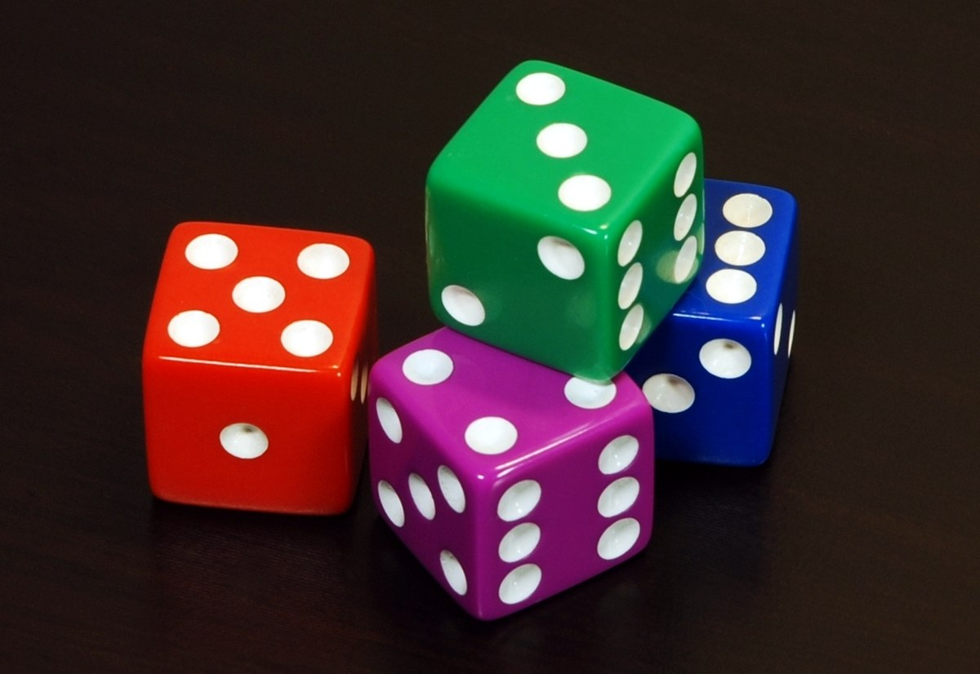  美食大富翁 |  |  | 洋芋片  500
吃到蟲蟲  醫療費  6000 |  |  |  | 吃壞肚子  醫療費9000
棉花糖  300 |  |  |  | 義大利麵  900
薯條  400 |  |  |  | 大胃王比賽  第一名  獎金5000
布丁  100 |  |  |  | 茶葉蛋  600
三角飯糰  300 | 雪花冰  500 | 肚子痛  休息一回 | 泡麵  300 | 漢堡  600

